Nombre del alumno/a:

Cualificación:

Tiempo: 90 min
Observaciones: Cada número sin unidad resta 1 punto

Ejercicio 1: 2 p

- Transforma la tensión del formato polar al rectangular, calculando el resultado.

Ejercicio 2: 2 p

- Transforma la tensión del formato rectangular al polar, calculando el resultado.

Ejercicio 3: 2 p

y

- Calcula e indica el resultado en formato rectangular y polar.

- Representa gráficamente en el sistema de coordenadas (escala 2 V = 1 cm) y comprueba que el resultado coincide aproximadamente con a).

6,5 cm

Ejercicio 4: 2,5 p

- Indica el valor pico de las ondas, si la escala es de 5 V = 4 cm.
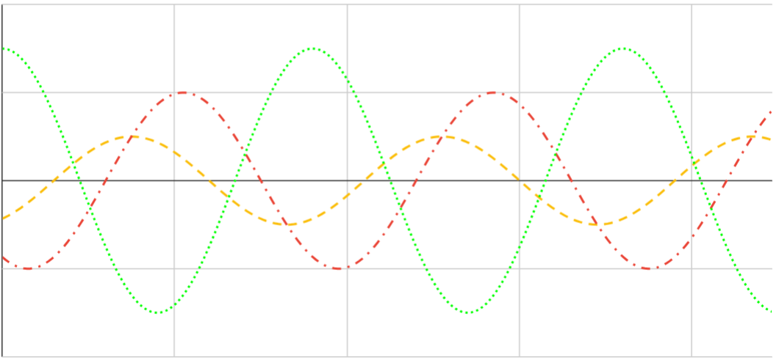
E en V
t en ms
3
1 ms = 0,001 s
1
5
7
9
E2 = 1 cm x 1,25 V/cm = 1,3 V
E1 = 3 cm x 1,25 V/cm = 3,8 V
E3 = 2 cm x 1,25 V/cm = 2,5 V

- Indica el periodo, la frecuencia y la velocidad angular.
Periodo →
→
- Toma como referencia la onda 2, e indica el desfase del resto de las ondas respecto a la 2.

E en V
t en ms
3
1 ms = 0,001 s
1
5
7
9
2,8 cm
1 cm
6,5 cm

adelantada respecto a→
retrasada respecto a→

- Dibuja el diagrama fasorial tomando como referencia la onda 2.
La escala del diagrama fasorial es de 1 V = 2 cm.

- Indica las ecuaciones para calcular el valor momentáneo de las tensiones.

Conversión de los ángulos de desfase de º a rad.

El desfase entre y es de +155º.
El desfase negativo significa que está adelantada respecto a
→

El desfase entre y es de -55,4º.
El desfase negativo significa que está retrasada respecto a
→ -55,4º →

Ejercicio 5: 1 p
¿Es normal que en un motor asíncrono, el rotor gire a la misma velocidad que la del campo magnético del estátor? Razona tu respuesta.

Es imposible que en un motor asíncrono el rotor gire a la velocidad del campo magnético del estátor, ya que en este caso, no se induciría corriente en el rotor y no se induciría el campo magnético en el rotor, necesario para crear el par de giro.

Ejercicio 6: 1 p
Marca los bornes que se deben puentear para realizar una conexión estrella y los bornes a los que se conectan los conductores L1, L2 y L3.

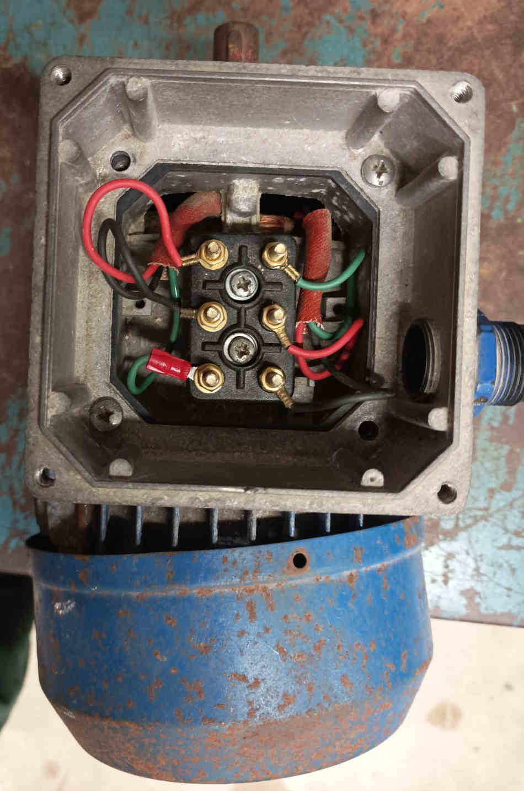
L1
L2
L3
Bornes puenteados

Ejercicio 7: 0,5 p
En un sistema trifásico la tensión de línea es de 230 V. ¿Cuál es la tensión de fase?

Puntuació màxima 9 p

